Социальный проект «Мой дом. Мой край. Моя Россия».
«Любовь к родному краю, знание его истории - основа, на которой только и может осуществиться рост духовной культуры всего общества»
Д. С. Лихачёв
Постановка проблемы.
Важнейшей нравственной ценностью является возрождаемое в Российском Государстве чувство патриотизма, формирование в молодом поколении граждански активных, социально-значимых качеств.
Любовь к родному краю начинается с детства. Надолго она охраняется в душе человека, если правильно его воспитали. С раннего возраста у ребенка развиваются чувства, черты характера, которые связывают его непосредственно со своим народом, своей страной.
Чувство любви к Отчизне формируется у детей постепенно, в процессе накопления знаний и представлений об общественной жизни страны, труде людей, природе. Зарождается это сложное чувство из любви к близким, к тому месту, где ребенок родился, где прошли его годы детства, к своей малой родине.
Проблема воспитания у детей любви к Родине была актуальной всегда, но особую значимость она приобрела в настоящее время.
Родина. Отечество. В корнях этих слов близкие каждому образы: мать и отец, родители, те, кто дает жизнь новому существу. Воспитание чувства патриотизма у дошкольников процесс сложный и длительный. Любовь к близким людям, к детскому саду, к родному городу и родной стране играют огромную роль в становлении личности ребенка.
Патриотическое воспитание ребенка сложный педагогический процесс. В основе его лежит развитие нравственных, чувств.
Актуальность проблемы заключается в том, что современные дети мало знают о родном городе, стране, особенностях народных традиций, часто равнодушны к близким людям, в том числе к товарищам по группе, редко сострадают чужому горю. Явно недостаточной является работа с родителями по проблеме нравственно-патриотического воспитания в семье.
Задача педагогов и родителей – как можно раньше пробудить в детях любовь к родной земле, формировать у них такие черты характера, которые помогут стать достойным человеком и достойным гражданином своей страны, воспитывать любовь и уважение к родному дому, детскому саду, родной улице, городу формировать чувство гордости за достижения страны, любовь и уважение к армии, гордость за мужество воинов, развивать интерес к доступному ребенку явлениям общественной жизни.
Цель: развитие в российском обществе высокой социальной активности, гражданской ответственности, духовности, становление граждан, обладающих позитивными ценностями и качествами, способных проявить их в созидательном процессе в интересах Отечества, укрепления государства, обеспечения его жизненно важных интересов и устойчивого развития.
Содержание понятия патриотизма включает в себя:
- чувство привязанности к тем местам, где человек родился и вырос;
- уважительное отношение к языку своего народа;
- заботу об интересах Родины;
- осознание долга перед Родиной, отстаивание ее чести и достоинства, свободы и
независимости (защита Отечества);
- гордость за социальные и культурные достижения своей страны;
- уважительное отношение к историческому прошлому Родины, своего народа, его
обычаям и традициям;

Содержание проекта.
Понять отечественную историю, литературу и искусство, все то, чем жили наши предки и то, что отличает современную Россию от других стран, можно только в контексте изучения краеведения. Духовно-нравственное воспитание через краеведение способствует формированию личности, уважению к ближнему, стремлению вызвать уважение к памятникам истории и культуры, к труду человека, создавшего их, необходимости их сохранить.
«Дух школы, её направленность, её цель должны быть обдуманны и созданы нами сообразно истории нашего народа, степени его развития, его характера, его религии. Постигая отечественную культуру, связанную непосредственно с духовным опытом, школьник придет к осмыслению того, в какой стране он живет, какие ценности осваивали его предки», - писал выдающийся педагог К.Д.Ушинский.
В нашем классе уделяется большое внимание развитию краеведения. Ведь изучая историю города, области, страны м решаем основную задачу - воспитание подрастающего поколения в духе патриотизма, любви к своему народу, к своему Отечеству, к тем духовно-нравственным достижениям, которые в течение целого тысячелетия создавал народ.
Воспитательная часть данного проекта заключается в том, чтобы познакомить ученика, с памятниками культуры.
Чтобы выполнить поставленные задачи, мной были выбрана следующая форма работы над проектом: экскурсия.
Экскурсия - это методически продуманный показ достопримечательных мест, памятников истории и культуры.
Образовательно-воспитательное значение экскурсий состоит в том, что они служат накоплению наглядных представлений и жизненных фактов, обогащению чувственного опыта воспитанников; помогают установлению связи теории с практикой, развитию чувства любви к родному краю.
Посещение достопримечательностей истории и культуры, прогулки под древними стенами пятисот и тысячелетней давности, не только развивает чувство прекрасного, одновременно пополняют его художественные и исторические знания, но воспитывает уважение к памятникам, то есть, к памяти, к нашим предкам. А это уже патриотизм.
В 2016-2017 учебном году, мы продолжали знакомство с историческими уголками нашей родины, которое мы начали с моим классом еще в пятом классе.
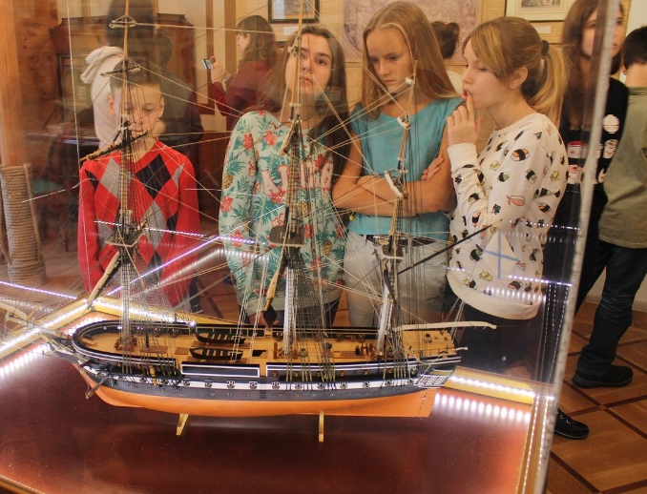
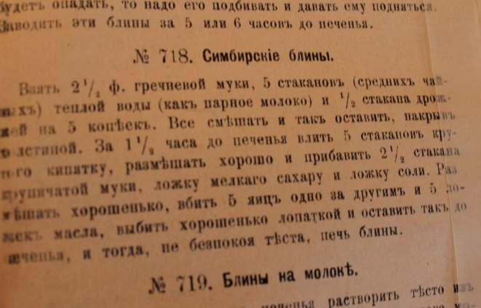
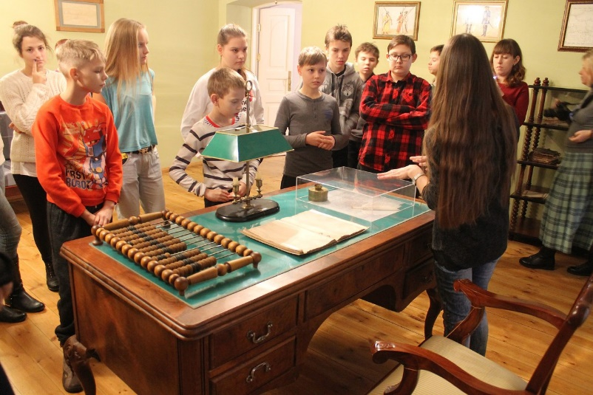
Ульяновск. В октябре мы посетили город Ульяновск. Мы узнали об основании города на Волге, о ярких событиях в истории Симбирска-Ульяновска, познакомились с архитектурными памятниками, прошлым и настоящим улиц, скверов, парков и площадей города. Прогулялись по вечернему Ульяновску, впечатлялись его неповторимым колоритом и архитектурой позапрошлого века. А когда гуляешь вдоль старинных особняков, сохранивших дух позапрошлого века, то ощущаешь себя частичкой истории. Мы узнали об Ульяновске во времена Ленина, а также познакомитесь с современным Ульяновском и его памятниками, среди которых любимая туристами буква Ё, памятники известной телеведущей В.М. Леонтьевой.
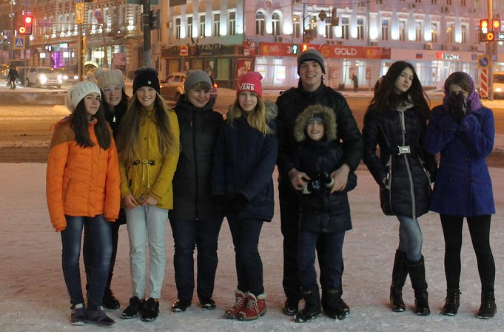
Побывали на просторной площади им. 100-летия со дня рождения В.И. Ленина. Здесь бассейн с мозаичным дном, музыкальный фонтан и прямо по курсу — кульминация нашей прогулки, Ленинский мемориал (1970, архитектор Мезенцев). Здание сделано так, чтобы внутренний двор вместил в себя три домика, связанных с детством и юностью Ленина.Если спуститься по улице Гончарова до конца, то можно увидеть обелиск и памятник погибшим в Великой Отечественной войне. Здесь горит вечный огонь, место где, постояв в тишине минуты мы вспомнили погибших в Великой Отечественной Войне. В ходе поездки мы узнали Ульяновск славен не только богатой героической историей. В городе развитая промышленность, множество предприятий, банков и других полезных организаций. Гордятся жители двумя аэропортами, что связывают воздушные пути почти со всего мира. Во всяком случае, воздушные транспортные линии нашей Родины стекаются именно в аэропорты Ульяновска. Город как мотор поддерживает нормальную работу воздушных магистралей, бесперебойную транспортировку грузов.
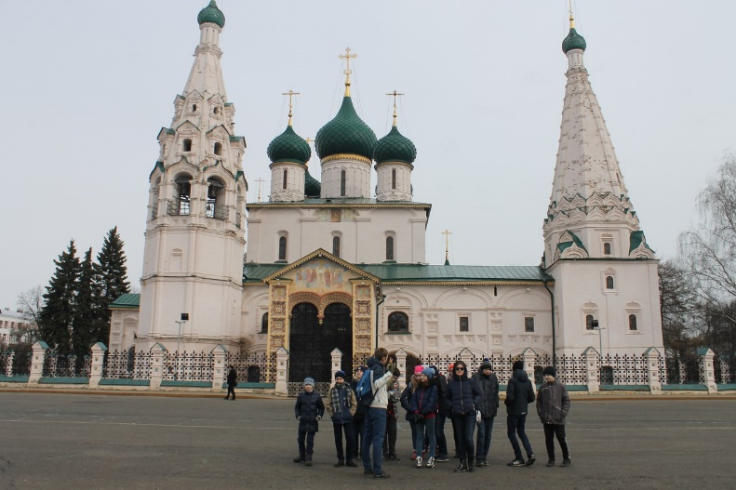
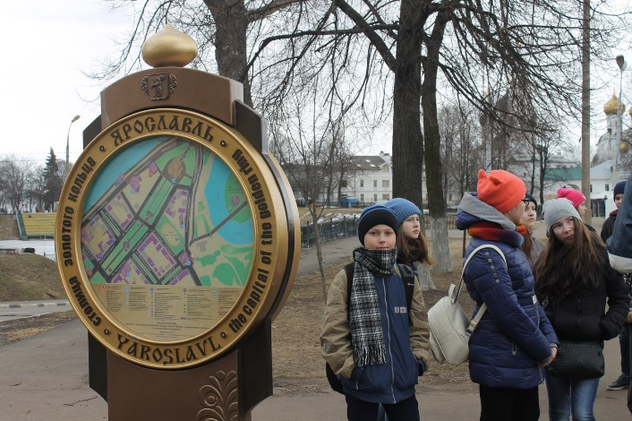
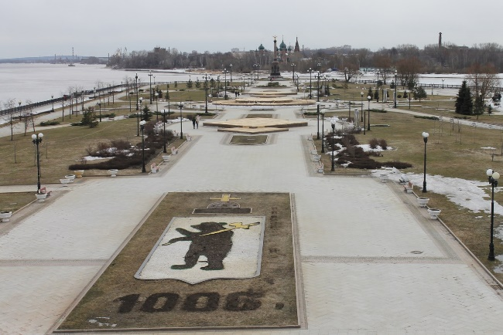
Ярославль. На весенних каникулах 2016-2017 учебного года мы побывали водном из основных городов Злотого кольца России Ярославль.. Город был заложен Ярославом Мудрым предположительно в 998-1010 годах. В то время Князь Ярослав Мудрый владел Ростовским престолом и прилагал немало усилий для процветания и спокойствия своих владений. В ходе пешей экскурсии мы узнали. Места, где расположен нынешний город, Ярославль, принадлежали языческим финно-угорским племенам, не желавшим подчинятся Ярославу и платить дань Ростову. Существует легенда, что язычники, почитавшие медведя своим покровителем, натравили медведицу на Князя. Ярослав смог справится со зверем и язычникам не оставалось ничего другого, как покорится. Экскурсовод нам рассказал любопытный факт — на гербе города Ярославля, утвержденном в 1778 году, изображено именно это животное — медведь, держащий в левой лапе золотую секиру. Древний герб напоминает о том, что город Ярослава Мудрого был основан на месте древнего языческого поселения «Медвежий Угол». Мы узнали много интересных фактов об Ярославле Интересные факты об Ярославле:
- Ярославль считается первым христианским городом на Волге.
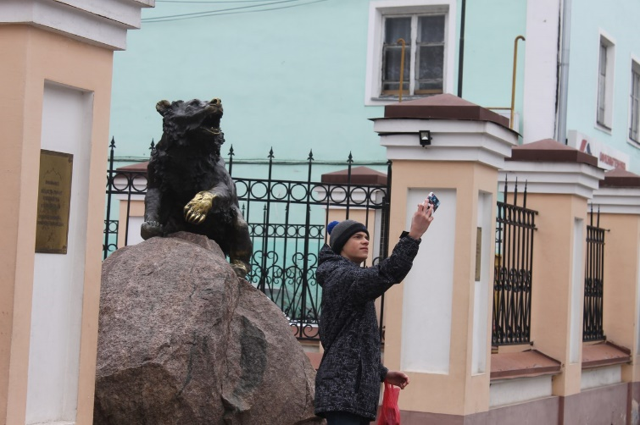
- в Ярославле в годы советской власти был получен первый в мире синтетический каучук.
- Мировую славу Ярославлю принес полет в космос 16 июня 1963 года первой женщины-космонавта Валентины Владимировны Терешковой
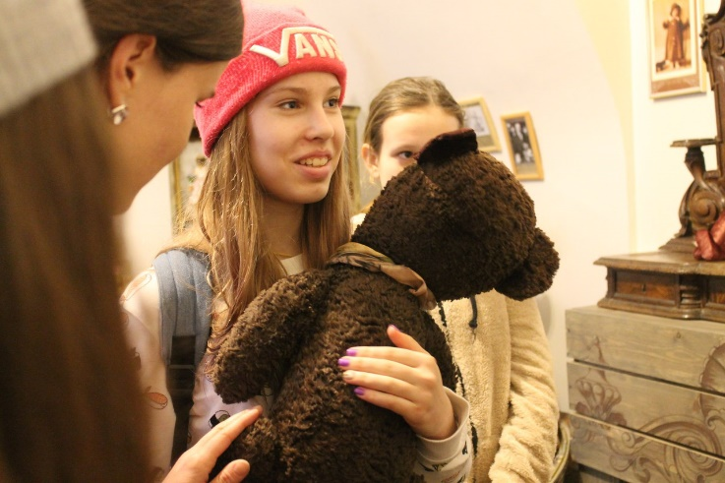
В конце XVI века мученическую кончину на Ярославской земле принял последний представитель рода Рюриковичей — святой благоверный царевич Димитрий Угличский — младший сын Ивана Грозного от Марии Фёдоровны.
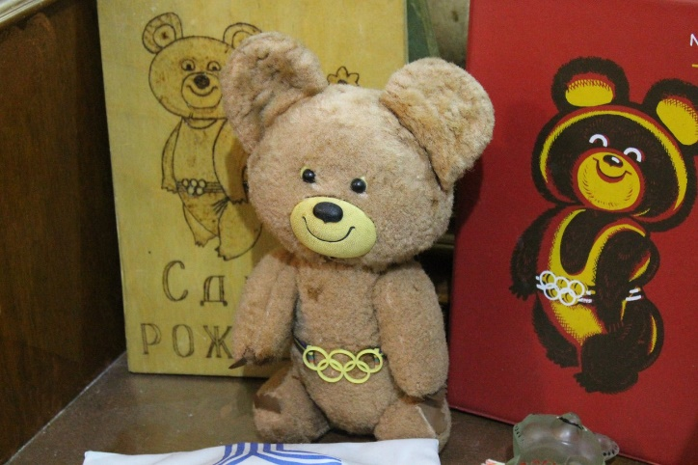
Девочкам очень понравился единственный в России музей Мой любимый Мишка, где можно было собственными руками потрогать игрушки, которые берут свое начало в 19 веке.
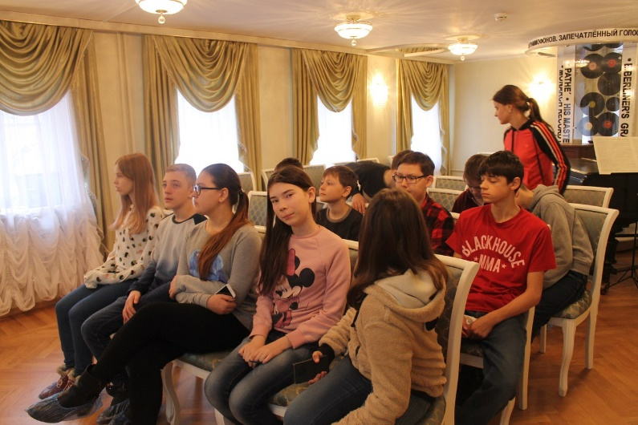
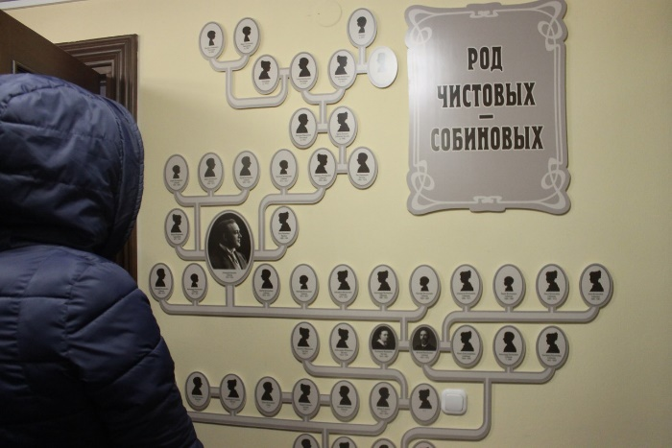
Посещение дома Л.В. Собинова, вызвал у ребят море положительных эмоций. Дом расположен в небольшом уютном особняке, построенном в 18 веке. Здесь 26 мая 1872 года родился будущий великий оперный певец Леонид Витальевич Собинов. Дом хранит память о трех поколениях семьи Собинова. Он наполнен сценическими и семейными реликвиями — редкими документами и фотографиями оперных героев, прославивших артиста, уникальными сценическими костюмами Собинова, театральными аксессуарами, реквизитами — свидетелями триумфа артиста, трогательными предметами повседневной жизни, хранящими тепло его обитателей.
2017-2018 учебный год.
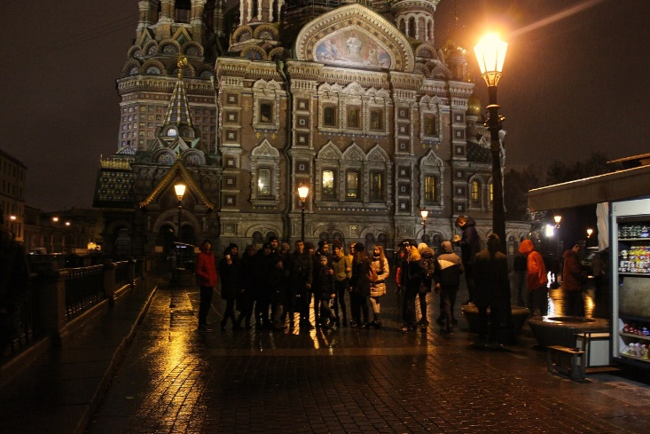
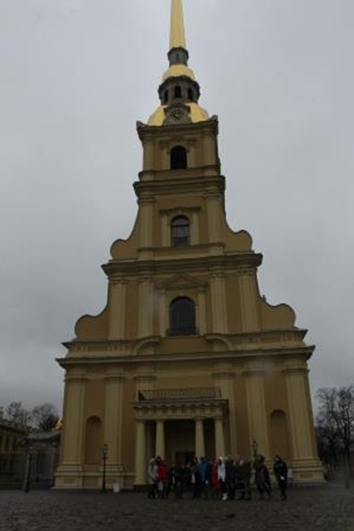
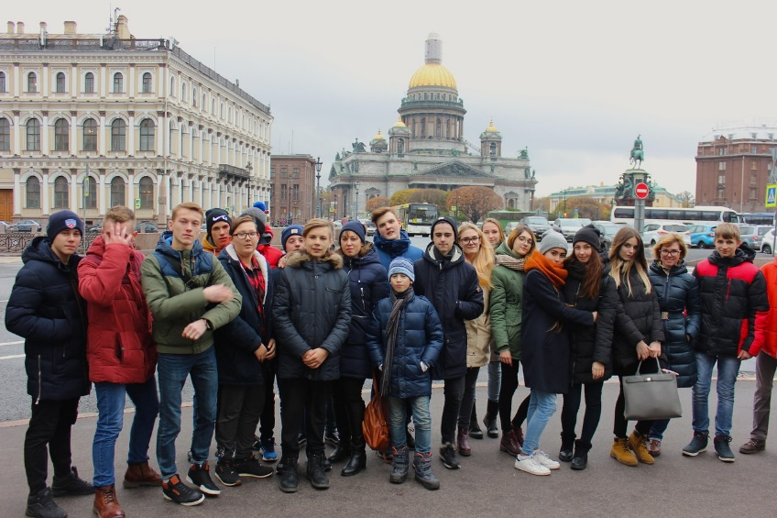
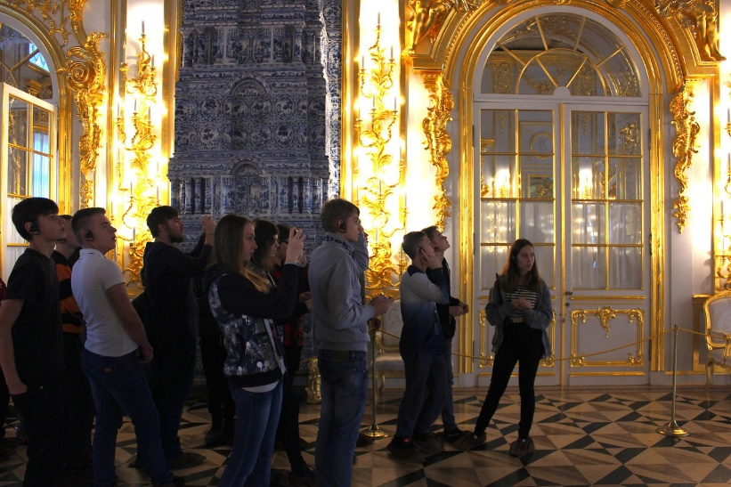
Санкт – Петербург (осенние каникулы). На земле существует множество городов, но самые не забываемые впечатления для ребят оставил Санкт- Петербург. Выйдя из поезда, ребята думали, что попали в Европу. Стоит жить, чтобы увидеть свет их радостных глаз ведь перед нами – город музей. В нем есть множество великих соборов, необыкновенных музеев, исторических площадей, красивейших парков. Множество зданий построено в XVIII веке. В левобережной части города мы увидим историко-художественные памятники: Исаакиевский собор, поднявшись на вершину которого, видно весь город, и храм Воскресения Христова (Спас на Крови). Пройдя по мосту через Неву, мы попадаем на Заячьий остров, который окружен со всех сторон невскими водами. На этом острове находится могучая Петропавловская крепость. Главным сооружением крепости является Петропавловский собор. Его решение, включая детали убранства интерьера, представляет собой пример обычного для Петербурга смешения традиций западной культовой архитектуры и древнерусского церковного зодчества. Большое впечатление на ребят оставила поездка в Царское село. Один из маленьких, но красивых городов нашей родины. Город, в котором был возведен первый каменный дворец, получивший название «Екатерининский», являющимся выдающимся памятником русской культуры. Жили мы возле Юсуповского парка, который особенно красив осенью, когда листья деревьев сочетаются с золочёными украшениями ограды, опадая, ложатся на мраморные плечи статуй, приятно шуршат под ногами. Итогом данной поездки стало участие в городском проекте «Вместе мы сможем» (туристско-краеведческой направленности) Образовательный маршрут «Мир в котором мы живем».
2018-2019 учебный год на осенних каникулах запланирована поездка в город Сочи.
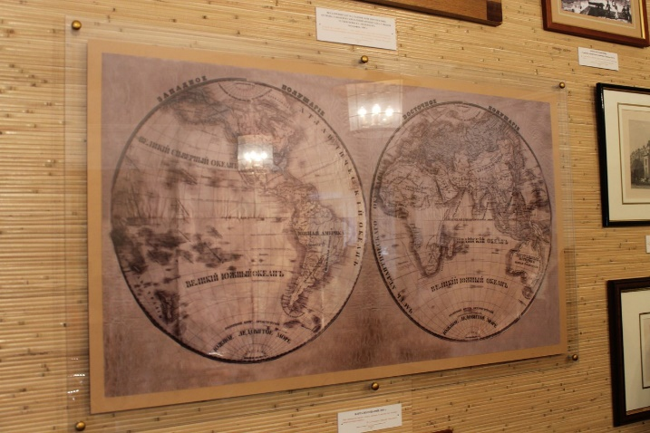
Во время экскурсии ребята получают новую мотивацию, для исследования новых знаний в школе. Чем больше знаешь, тем больше интересного открывается, тем больше хочется узнать еще. Знания, полученные на экскурсии, это шаг для дальнейшего изучения: темой ученической исследовательской работы, проекта, интереса к предмету. А в дальнейшем могут повлиять и на выбор профессии
Посещение достопримечательностей истории и культуры, прогулки под древними стенами пятисот и тысячелетней давности, не только развивает чувство прекрасного, одновременно пополняют его художественные и исторические знания, но воспитывает уважение к памятникам, то есть, к памяти, к нашим предкам. А это уже патриотизм.
Каждая экскурсия оказывается маленьким исследованием окружающего мира, где мы готовимся к будущей взрослой жизни. Мы приобретаем бесценный опыт. Расширяем общей кругозор, и географический в частности.

